11 советов для родителей и учителей, как правильно учить гиперактивных детей
От редакции

9

16.12.2019
Ребёнок не может долго заниматься одним и тем же и часто отвлекается. Резко срывается с места и начинает носиться по комнате или школе. Всё это могут быть признаки синдрома дефицита внимания и гиперактивности (СДВГ). Паниковать рано! Таких детей тоже можно успешно учить, если знать, как с ними работать. Психолог Инна Пасечник составила памятку по работе с гиперактивными детьми.
1. Ребёнку нужно постоянно двигаться. Он отвлекается, разговаривает на уроках, крутится, раскачивается, сидит, подложив ноги под попу, при утомлении его моторная активность повышается. Это связано с особенностями работы мозга у детей с СДВГ. Нужно, чтобы в мозг постоянно поступали питательные вещества, а это возможно только при движении. Если гиперактивного ребёнка заставить сидеть спокойно, ему будет сложнее думать. Поэтому учителям нужно позволить детям двигаться во время урока. Например, если ребёнок утомляется, предложить походить по классу (найти для этого какой-то законный повод!) или дать физическое задание: протереть с доски, раздать тетради, сходить за водой.
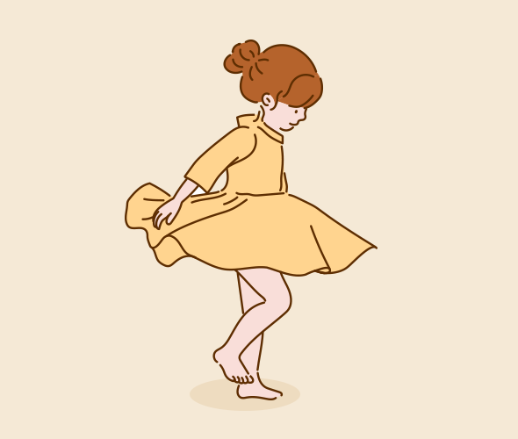
2. Ребёнок быстро устаёт от рутины. Ему становится невыносимо скучно делать однотипные задания, если он уже в них разобрался. В других странах детям с СДВГ на 30% снижают количество однотипных заданий (в том числе домашних заданий), а учителя не требуют, чтобы дети выполняли все примеры, если ребёнок усвоил тему. В случае СДВГ повторение никак не влияет на качество усвоения материала. Хорошо если такие дети могли бы во время урока рисовать в черновике или крутить что-то в руках. Они склонны делать несколько дел одновременно, и это никак не влияет на качество восприятия информации на уроке. В противном случае, ребёнок начинает отвлекать своих соседей и разговаривать с ними.
3. Дети с СДВГ часто не очень аккуратно оформляют домашние работы. В тетрадях много исправлений, помарок. Поэтому учителям стоит смотреть на содержание работы, а не на оформление, и помнить, что снижение оценок за плохо оформленную работу будет снижать мотивацию к учёбе.

4. Гиперактивные дети боятся больших объёмов. Если такому ребёнку сразу дать 20 примеров, он испугается. Но если ребёнку дать те же 20 примеров на отдельных карточках пять раз по четыре примера — он сделает все и гораздо быстрее. Кроме того, это ещё и хорошая возможность подвигаться между получением следующей карточки. То есть просто нужно делить большие объёмы заданий на несколько маленьких частей.
5. Ребёнок может что-то забывать. Например, как выполнять какое-то задание или вообще конечную цель работы (плохая оперативная память). В итоге детям опять снижают оценки, мотивация падает. Нужно концентрировать внимание ребёнка на всех пунктах задания в упражнении, спрашивать, что нужно не забыть сделать. Кроме того, гиперактивные дети часто забывают свои вещи. Можно напоминать ребёнку об этом или поощрять, если он не забыл взять свои вещи. Эффективен метод «напоминалок» — маленьких записок, наклеек на пенале, благодаря которым ребёнок может вспомнить что-то с собой взять, сделать или куда-то сходить.
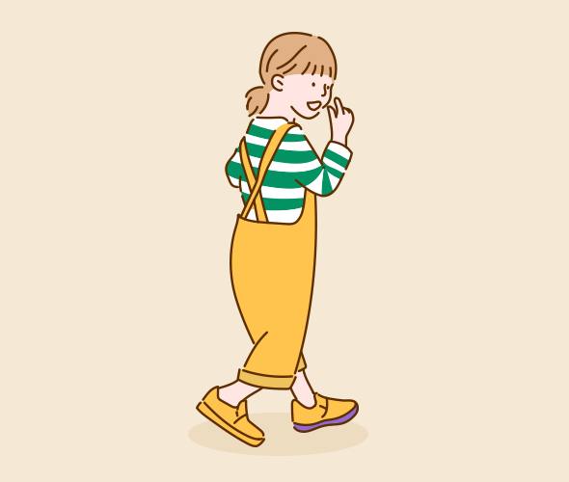
6. Ребёнок часто отвлекается. Желательно посадить его ближе к учителю, чтобы было легче сосредоточиться. Если ребёнок отвлёкся, слегка прикоснитесь к его руке, чтобы он смог снова сконцентрировать внимание. Или обсудите с ребёнком, как помочь ему не отвлекаться на уроке.
7. Гиперактивные дети плохо ориентируются во времени. Это никак не связано с интеллектуальным развитием ребёнка. Он просто не замечает, что прошло больше времени, чем он думал. В результате опаздывает и не успевает что-то доделать. В таких случаях нужно либо постоянно напоминать ему время, либо научить ребёнка ставить таймер, либо самому ставить таймер (или песочные часы) так, чтоб он их видел.
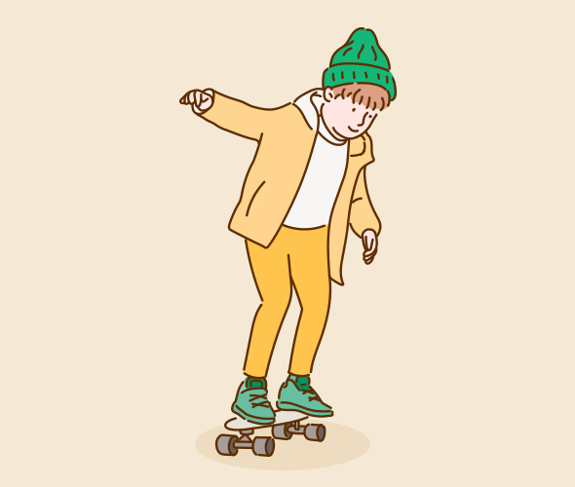
8. Дети с СДВГ импульсивны. Такому ребёнку трудно удержаться и не выкрикнуть ответ, если он его знает. Трудно не вмешаться в процесс, если происходит что-то для него интересное. На уроках можно ввести специальные таблички, на которых дети могут писать ответ на вопрос учителя, чтобы им не надо было терпеть, если отвечает другой ученик. Или придумать поощрение, если он сдержался и не перебил одноклассника.
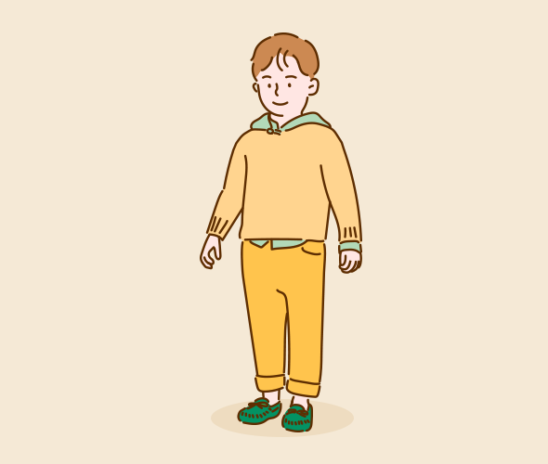
9. Дети с СДВГ эмоциональны. Они могут сильно обижаться, если у них что-то не получается или с ними не общаются одноклассники (гиперактивные дети очень общительны и любят поговорить). В этом случае ребёнку нужна поддержка или помощь, чтобы наладить отношения с одноклассниками. Например, вмешаться в игру и помочь правильно распределить роли.
10. Ребёнок всегда что-нибудь делает не так. Шумит, бегает и утомляет окружающих. Попробуйте понять, какое поведение для вас недопустимо и контролируйте только его. Иначе придётся непрерывно делать ребёнку замечания. Он начнёт игнорировать всё, что вы ему говорите, и у него упадёт самооценка. Будьте избирательны: обращайте внимание только на то поведение, которое вы решили исправить.
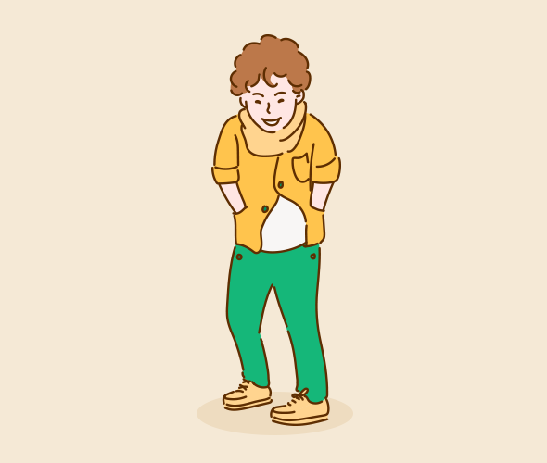
11. Гиперактивного ребёнка можно научить всему. Даже делать сложные для него (по физиологическим причинам) вещи. Но для этого нужно создать ему внешнюю мотивацию.
В этом может помочь система поощрения, которой учителя и родители могут пользоваться вместе. Допустим, вводится несколько правил (три), которые ребёнок должен выполнять в школе. За их выполнение он получает плюсики от учителя в специальный дневник (такой дневник ребёнок делает сам и красиво оформляет). Правила должны быть короткие и конкретные. Например, «дожидаться, когда тебя спросит учитель, не выкрикивать», «выполнять все задания в классе», «записывать все примеры в тетрадь». Затем родители награждают ребёнка за плюсики, для этого дома составляется лист вознаграждений: каждый бонус стоит определённое количество плюсов. Эта система — исключительно система наград, то есть «минусы» не ставятся и «плюсики» не сгорают. Система наказаний у детей с СДВГ обычно или просто не работает (плюсики ребёнок будет терять быстрее, чем накапливать), или приводит к депрессии.
Читайте также:
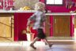
6 важных вещей, которым меня научил мой гиперактивный сын

Ещё можно использовать систему выработки навыка желательного поведения, причём для всего класса. Об этой системе писал психиатр Бен Фурман в книге «Навыки ребёнка в действии». Выбирается один навык, которому учится весь класс. Допустим, быть готовым к уроку вовремя. Значит, что как только прозвонит звонок, дети должны ровно стоять возле своей парты, а на столе лежать вещи, необходимые на уроке. Если все дети смогли это сделать, учитель их хвалит и кладёт шарик в специальную банку. Когда банка оказывается полной — это означает, что класс освоил навык. За это дети получают какое-то награждение: чаепитие, грамоту, поход в зоопарк и тому подобное.
Иллюстрации: Shutterstock (miniwide)

https://mel.fm/vospitaniye/eksperty/3621594-adhd

